LE JARDIN DE MÉMOIRE DE LAFFAUX

Depuis les années 1920, des monuments ont été rassemblés au pied du monument des Crapouillots, érigé en 1933. Ces monuments individuels ou collectifs avaient, le plus souvent, été construits à proximité du lieu où leur dédicataire était tombé ou, pour les unités, avait combattu. Ce site a été rénové en 2014-2015, à l'occasion de la rénovation du monument des Crapouillots endommagé par la foudre.

Observe le paysage autour du jardin de mémoire. Les Allemands occupaient la zone où tu te trouves, zone qui fut le lieu de violents combats en 1917-1918. Quels sont les avantages de cet emplacement pour le défenseur ? (espace dégagé, attaquant essentiellement dans les fonds donc ne voyant pas bien ce qui se passe sur le plateau)

Panneau « Laffaux village-mémoire »
Justifie l'expression de l'écrivain Rolland Dorgelès : « pays aplati »

Les monuments
Ces monuments correspondent à diverses catégories de combattants. Pourquoi leurs familles dépensaient-elles des sommes importantes pour faire ériger de tels monuments ?

Quelle arme semble absente de cette liste ? Pourquoi ?

Panneau « Voyageur souviens-toi du moulin de Laffaux »
D'où proviennent les monuments rassemblés ici ?

Pourquoi ont-ils été installés ici ?

Pourquoi a-t-on créé ce jardin de la mémoire ?

Quel sens donnez-vous à ce vers « Voyageur souviens-toi du moulin de Laffaux » ? À quel événement historique fait-il allusion ?

Monument des sténographes
Examinez la petite carte fixée sur la base de la colonne. Le sténographe est un secrétaire qui note les propos d'une personne en sténographie. Cette méthode de notation permet de noter très rapidement les paroles en se basant sur les sons. | Quand ce monument a-t-il été construit ?

Monument Dupouy
À quel endroit ce moment a-t-il été érigé avant d'être installé ici.
Pourquoi l'a-t-on déplacé selon vous ?

Monument aux cuirassiers
Dessine le monument dans l'espace ci-contre à droite.
Aux monuments de quelle époque ressemble-t-il ?

Justifie ta réponse :

Que symbolisent les feuilles de chêne et de laurier entremêlées ?

Date d'inauguration ?
Que commémore-t-il ?

Qu'est-ce qu'un cuirassier ?

Monument des officiers cuirassiers
Lire la dédicace. Pourquoi les noms des officiers sont-ils inscrits et non ceux des sous-officiers et soldats ?

Quand a-t-il été construit ?

Panneau « Autres sites mémoriels »
Comment se déroulaient les journées consacrées aux commémorations ?

Monument des crapouillots
Que rappelle la forme du monument ?
Décrit le bas-relief qui entoure le sommet du monument.

Recopie la dédicace
Pourquoi l'artillerie de tranchée disparaît-elle dès la fin de la première guerre mondiale ?

À quels événements correspondent les dates figurant sur la plaque et le panneau situé à droite :
1933 : | 2007 :
1940 : | 2012 :
1958 : | 2014 :

Monument Damez
Quand et comment ce soldat est-il mort ?
Où ?

Panneau : Les combats de Laffaux en 1917 et 1918
Pourquoi les Français ont-ils mis autant de temps à s'emparer du secteur de Laffaux ?

D'après les photographies, quel est l'état du secteur ?

Bilan de la visite / Ce qu'il faut retenir de cette visite :
Quelle est la nature des monuments ?

Pourquoi ont-ils été construits ?

À quelle période a-t-on construit ces monuments ? Pourquoi à cette période ?
Pourquoi est-il important de créer un « jardin de mémoire » ici ?

Pourquoi les monuments sont-ils blancs ? Que symbolise cette couleur ?

Cénotaphe : monument élevé à la mémoire d'un mort et qui ne contient pas son corps.

Plan du site :

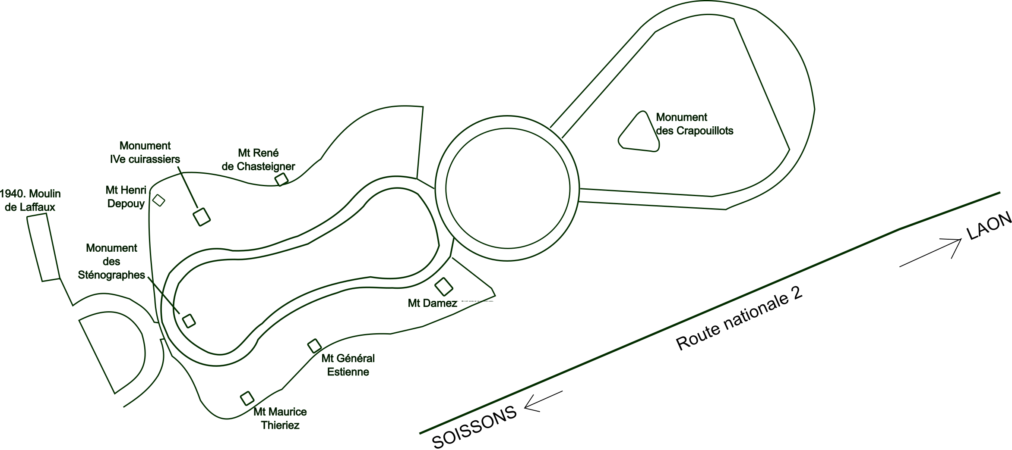

Chaque arme correspond à une catégorie de soldats : infanterie, cavalerie, génie, artillerie, train, transmission, etc.
1.318.200 (17,03%) des 7.740.000 hommes de troupe ont été tués ou sont disparus et 36.200, soit 17,03 % des 195.000 officiers. Les officiers représentaient 2,46 % des effectifs mobilisés au cours de la guerre.

